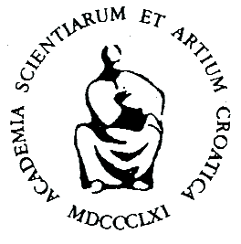

Hrvatska akademija znanosti i umjetnosti
Zavod za znanstvenoistraživački i umjetnički rad u Vukovaru

ima čast pozvati Vas
na predavanje akademika Jakše Barbića, potpredsjednika HAZU
na temu

PRAVO I pravna sigurnost

u utorak, 26. lipnja 2012. u dvorani Kluba sudaca u Ružičkinoj kući,
J.J. Strossmayera 25/I, na prvom katu,
s početkom u 13.00

